Муниципальное бюджетное дошкольное образовательное учреждение
«Детский сад № 137»

Занятие по математике
Тема «В гости к дедушке Ау»
Средняя группа

Воспитатель
Исхакова Г.З.

Нижегородская область
Г. Дзержинск
2022
Цель: Освоение действий использования условной меры при сравнении объектов по величине.
Задачи:
Обучающие:
-Закрепление представлений о количестве предметов и обозначение количеств значками и установление взаимно однозначного соответствия;
-Закрепление понятий «справа», «слева», «над», «под»;
Развивающие:
- Развивать познавательные процессы: внимание, мышление.
- Развивать умение доказывать свою версию ответа;
Воспитательные:
-Воспитывать доброжелательное отношение друг к другу;
-Стимулировать интерес к выполнению заданий;
Материал:телевизор, компьютер, телефон, напольная игра «Нахождение девятого», кукла Би-Ба-Бо, мешочек волшебный, раздаточный материал,простые карандаши, ножницы, полоска бумаги –условная мерка, корзинка с угощением.
Ход занятия:
Этапы | Содержание | Примечание
Орг.момент | Дедушка: «Здравствуйте. Меня зовут дедушка Ау. Скажите, пожалуйста, куда я попал? (Ответ: в детский сад). В детский сад? Тогда, наверное вы мне сможете помочь! У меня беда, выстирал коврик, на нем не осталось ни одной фигуры. Торопился и опрокинул шкатулки с пуговицами. Помогите, пожалуйста!»  Воспитатель: Подойдите к столам.  К домику ведет короткая дорога. А другая к  серому волку. Вам нужно найти короткую дорожку.  (На столах листочек на каждого ребенка)  - Как нам узнать, которая дорожка короче? (ответы детей). | Зазвонил телефон  Ответы детей
Основная часть | Предлагаю использовать мерку- полоску. Возьмите ее и приложите одним концом к началу дорожки и придерживайте пальчиком. Протяните мерку вдоль дороги и простым карандашом отметьте конец дорожки на мерке и отрежьте по нарисованной вами линии. Теперь эту мерку приложим к синей дорожке. Что у вас получилось? (ее не хватило на синюю дорожку)  В.: Которая дорожка длиннее? (Синяя)  В.: А почему?  Д.: Потому что не хватило мерки.  В.: Какая дорожка оказалась короткой?  Д.: Красная  В.: По какой по цвету дорожке мы доберемся до дедушки АУ?(по красной)  Вот и дошли до дедушки АУ.  Ау: (кукла Би-Ба-Бо) Как здорово, что вы быстро пришли!(Плачет). Ой, голова моя бедовая, испортил свой коврик! Ребята, помогите мне разложить геометрические фигуры на коврике.  В: Конечно, поможем.  Ау: Выберите себе фигуру из моего мешочка(раздает фигуры по одному)  Ау: Какая фигура и какого цвета у тебя Маша, Алена, Рита ….? (Ответы детей)  Ау: - Положи(….) в правый верхний уголок.  -Положи(….)в верхний левый угол.  -Положи (…..) в нижний правый угол.  - Положи (……) в нижний левый угол.  -Положи (….) в верхний правый угол.  - Положи (…..) в середину .  -Положи (…) справа от (…).  - Положи (…) слева от (….).  - Положи (…) над (…..).  - Положи (….) под (…).  Ау: Спасибо вам за отремонтированный ковер. Теперь он будет меня радовать холодными зимними вечерами. Ребята, помогите, пожалуйста, разложить овощи по корзинкам (ставлю куклу на конус).  В: Подойдите к столам. Вам нужно будет разложить овощей и фруктов столько в корзинку, сколько точек на ней. (Дети раскладывают)А Макара приглашаю к экрану.  В.: Разложи овощи и фрукты по своим местам.Спасибо. Приглашаю Машу( Дашеньку, Алену) | 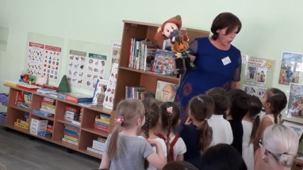  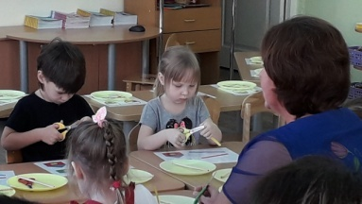  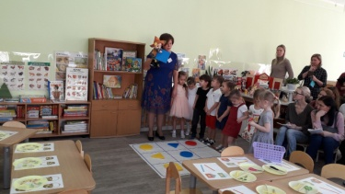  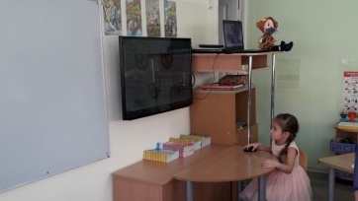
Заключ.часть | Ау: Спасибо, ребятушки! Как я рад, что вы помогли мне. Не пропаду до конца зимы с такими припасами! За вашу помощь я хочу поблагодарить вас и подарить своих лесных орешков.

